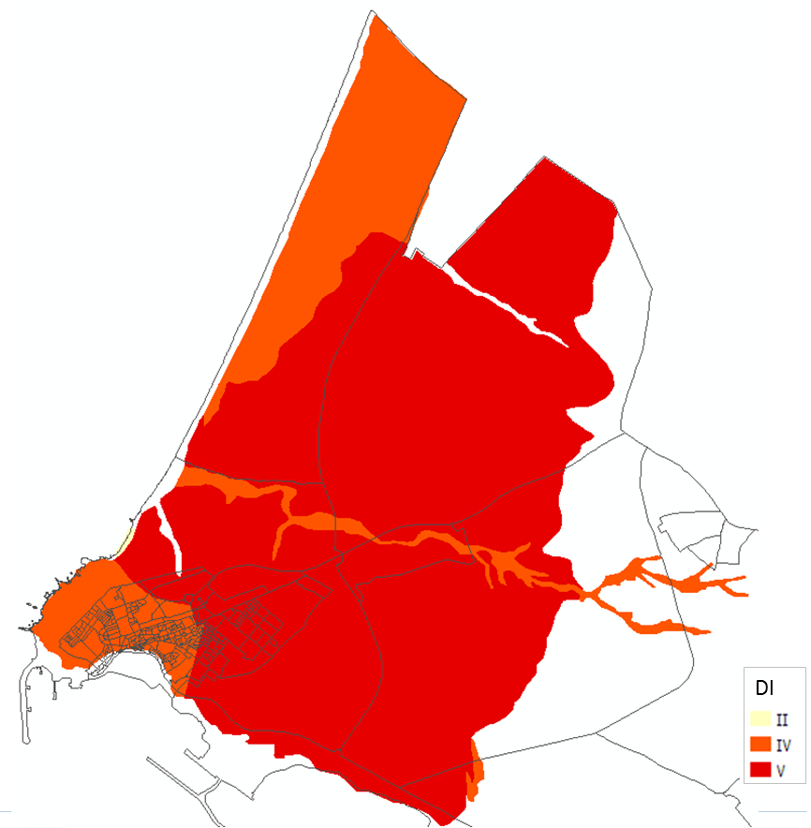
Figura 4.24. Índice de Disrupção Industrial que mostra o grau de interdependência global entrando com todas as redes.

